코드 생성 사용 설명

# ## install

<http://git.wdfall.com:30000/windfall/lab/template-gen.git>

다운로드한후 아래 세 파일/디렉토리를 DataGrip 에 복사 해 넣음.

위치: ${DataGrip 위치}/extensions/com.intellij.database/schema/ 아래에

e.g.:

/Users/wind/Library/Preferences/DataGrip2019.3/extensions/com.intellij.database/schema

00-wind-gen.config -- 설정파일

00-wind-gen.groovy -- 실행 스크립트 파일

template/ -- template가 있는 폴더

복사되면 DataGrip에서 아래 처 럼 보임.

그러면 DataGrip에서 table 우측 클릭 시 아래처럼 00-wind-gen.groovy를 볼 수 있음.

** 주의: windows에서 utf-8 encoding 세팅이 재대로 되여야 함.(한글 깨짐)

<https://goddaehee.tistory.com/248>

# ## setting

1. **00-wind-gen.groovy 파일에서 INPUT.TEMPLATE_BASE 수정:**

INPUT.TEMPLATE_BASE : (사용자 별 template 위치)

${DataGrip 위치}/extensions/com.intellij.database/schema/template

e.g.:

/Users/wind/Library/Preferences/DataGrip2019.3/extensions/com.intellij.database/schema/template

1. **00-wind-gen.config 수정: (코드생성시 매번 바꿀수 있음)**

packageNameBase 수정

bizName 수정

table 여러 개 선택해서 코드 생성 할 수도 있음.

>> bizName 설명:

파일 생성 될 때 업무이름별로 폴더가 생김 (role/dto, role/dao ….)

1. bizNameDynamicYnString = false, bizName = role 일 때

role/dto, role/dao… 파일이 생성됨

1. bizNameDynamicYnString = true, bizName = role 일 때

bizName을 동적으로 생성 TLSM_MNU_GRP 면 mnu(두번째 값)으로 파일이 생김.

mnu/dto, mnu/dto…..

# ## 실행

DataGrip에서 table 선택(여러 개 선택 할 수 있음)

>> 우측 클릭

>> 스크립트 선택 실행 (scripted extension 밑에 00-wind-gen.groovy)

>> 결과 폴더 선택

>>결과:

>>> 여러 개 동시 생성:

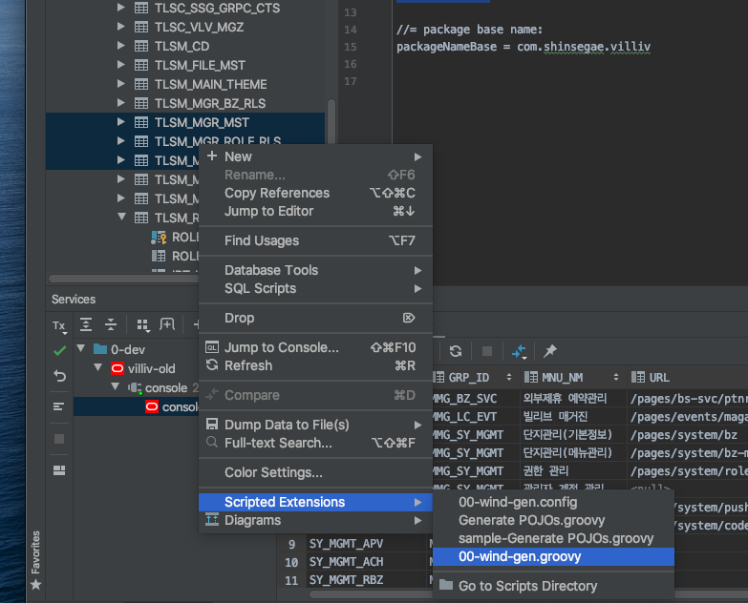

# ## template 추가

00-wind-gen.groovy 에서 INPUT.ITEMS 에 새 item 추가하고 관련 template 추가하면 됨.

e.g.:

table: TLSM_ROLE

파일: role.model.ts 생성됨

//== angular: backoffice templates

INPUT.ITEMS.UiModel = [

filePrefix : '', //파일 prefix

fileSuffix : '.model.ts', //파일 suffix :

fileUseClassNameLower : true, // className 소문자 사용(role), (false거나 없으면 대문자 Role)

template : INPUT.TEMPLATE_BASE + "/wind-gen-70-UiModel.template", //template파일 위치

packageName : '', //calc by sub

subPackageName : "model",// 패키지명 지정: com.shinsegae.villiv.model, java코드 생성시 필요

subPath: 'ui', // role/ui/밑에 파일이 생성됨

]

# ## template 문법

>> groovy.text.GStringTemplateEngine 으 로 template 처리함

def engine = new groovy.text.GStringTemplateEngine()

def template = engine.createTemplate(f).make(binding)

<https://docs.groovy-lang.org/latest/html/api/groovy/text/GStringTemplateEngine.html>

문법이 jsp 와 비슷함.

<%= firstname %> $lastname,

wind-gen-10-dto.template

wind-gen-20-mybatis.template

등 참고하면 될 것 같음.